BÁO CÁO BÀI TẬP: SỬ DỤNG AI CÓ TRÁCH NHIỆM VÀ ĐẠO ĐỨC TRONG HỌC THUẬT
Họ và tên: Nguyễn Thành Danh
Mã sinh viên: 25020058
I. Nghiên cứu và Phân tích chính sách sử dụng AI
1.1. Chính sách tại Đại học Quốc gia Hà Nội (VNU) Hiện tại, VNU khuyến khích sinh viên ứng dụng công nghệ thông tin vào học tập nhưng yêu cầu tuân thủ nghiêm ngặt quy chế về liêm chính học thuật. Việc sử dụng AI tạo sinh (như ChatGPT, Gemini) được chấp nhận dưới dạng công cụ hỗ trợ tìm kiếm và gợi ý, nhưng nghiêm cấm hành vi sao chép nguyên văn đầu ra của AI để nộp như một sản phẩm độc lập. Sinh viên bắt buộc phải trích dẫn nguồn nếu có sử dụng AI.
1.2. So sánh với Đại học RMIT Việt Nam
- Điểm giống: Cả hai trường đều đề cao liêm chính học thuật và yêu cầu trích dẫn minh bạch.
- Điểm khác: RMIT có bộ tài liệu hướng dẫn cực kỳ chi tiết và phân loại rõ ràng các mức độ được phép sử dụng AI theo từng môn học (đèn xanh, đèn vàng, đèn đỏ). Trong khi đó, chính sách của VNU mang tính chất khung định hướng chung nhiều hơn và phụ thuộc khá nhiều vào quy định cụ thể của từng giảng viên bộ môn.
1.3. Nhận định cá nhân Chính sách hiện tại là phù hợp nhưng cần được cập nhật chi tiết hơn. Khái niệm "hỗ trợ" và "đạo văn AI" ranh giới còn rất mỏng. Các trường nên có các buổi workshop hướng dẫn sinh viên cách viết prompt hiệu quả và cách đối chiếu thông tin (fact-check), thay vì chỉ đưa ra quy định cấm.

II. Thực hành ứng dụng AI trong nhiệm vụ học tập
2.1. Lựa chọn nhiệm vụ Tổng hợp tài liệu và xây dựng dàn ý cho bài tiểu luận môn Kỹ năng số với chủ đề: "Tác động của AI đến thị trường lao động toàn cầu".
2.2. Quá trình thực hiện & Minh chứng
(Ghi chú: Em đã sử dụng công cụ Google Gemini)
Lượt | Câu lệnh (Prompt) của sinh viên | Đầu ra của AI (Tóm tắt)
1 | Đóng vai một chuyên gia kinh tế. Hãy liệt kê 3 ngành nghề có nguy cơ bị thay thế cao nhất bởi AI và 3 ngành nghề mới sẽ xuất hiện. | AI gợi ý: Nhóm bị thay thế (Nhập liệu, Chăm sóc khách hàng cơ bản, Biên dịch viên). Nhóm mới xuất hiện (Kỹ sư Prompt, Chuyên gia đạo đức AI, Quản lý dữ liệu).
2 | Dựa vào các ý trên, hãy lập một dàn ý chi tiết (gồm 3 phần: Mở, Thân, Kết) cho bài tiểu luận dài 2000 từ. | AI đưa ra dàn ý 3 phần mạch lạc, bao gồm các luận điểm chính, các ví dụ cần đưa vào và đề xuất giải pháp đào tạo lại nhân sự.
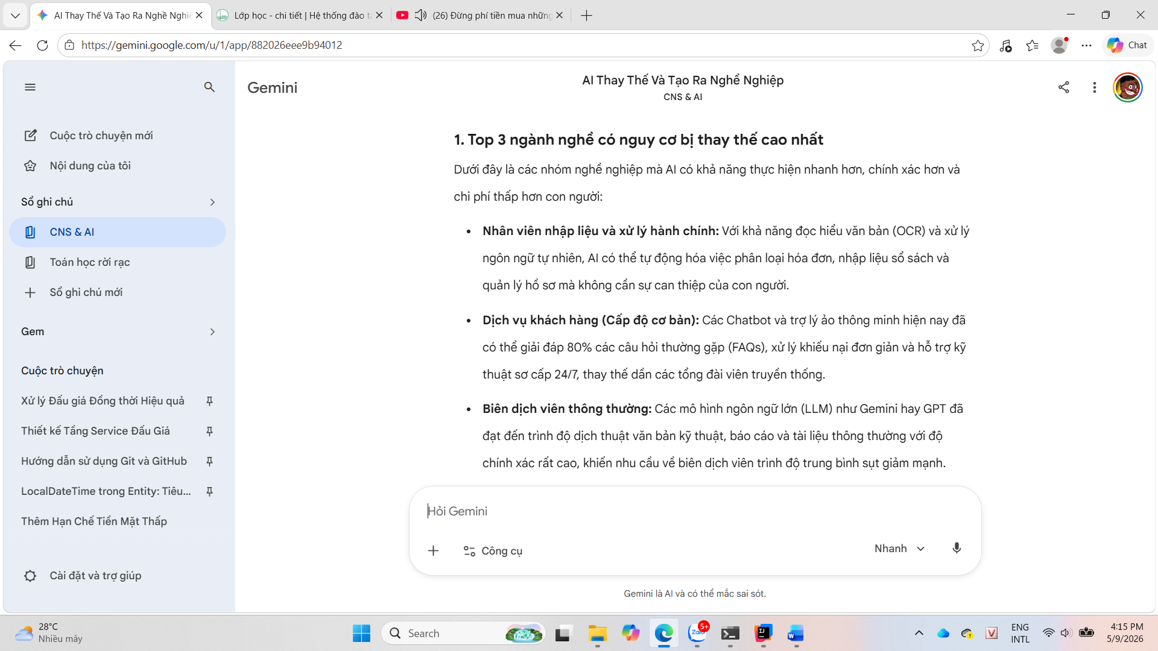
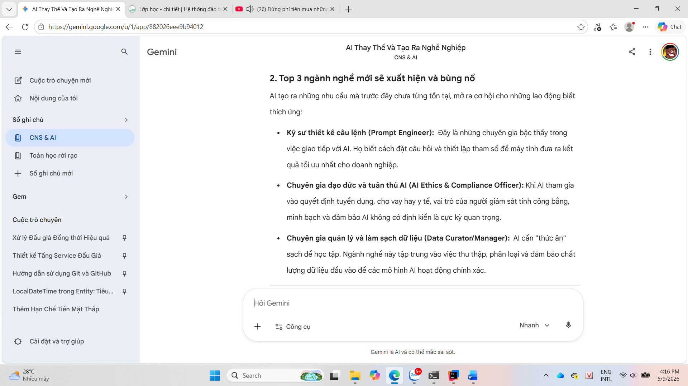
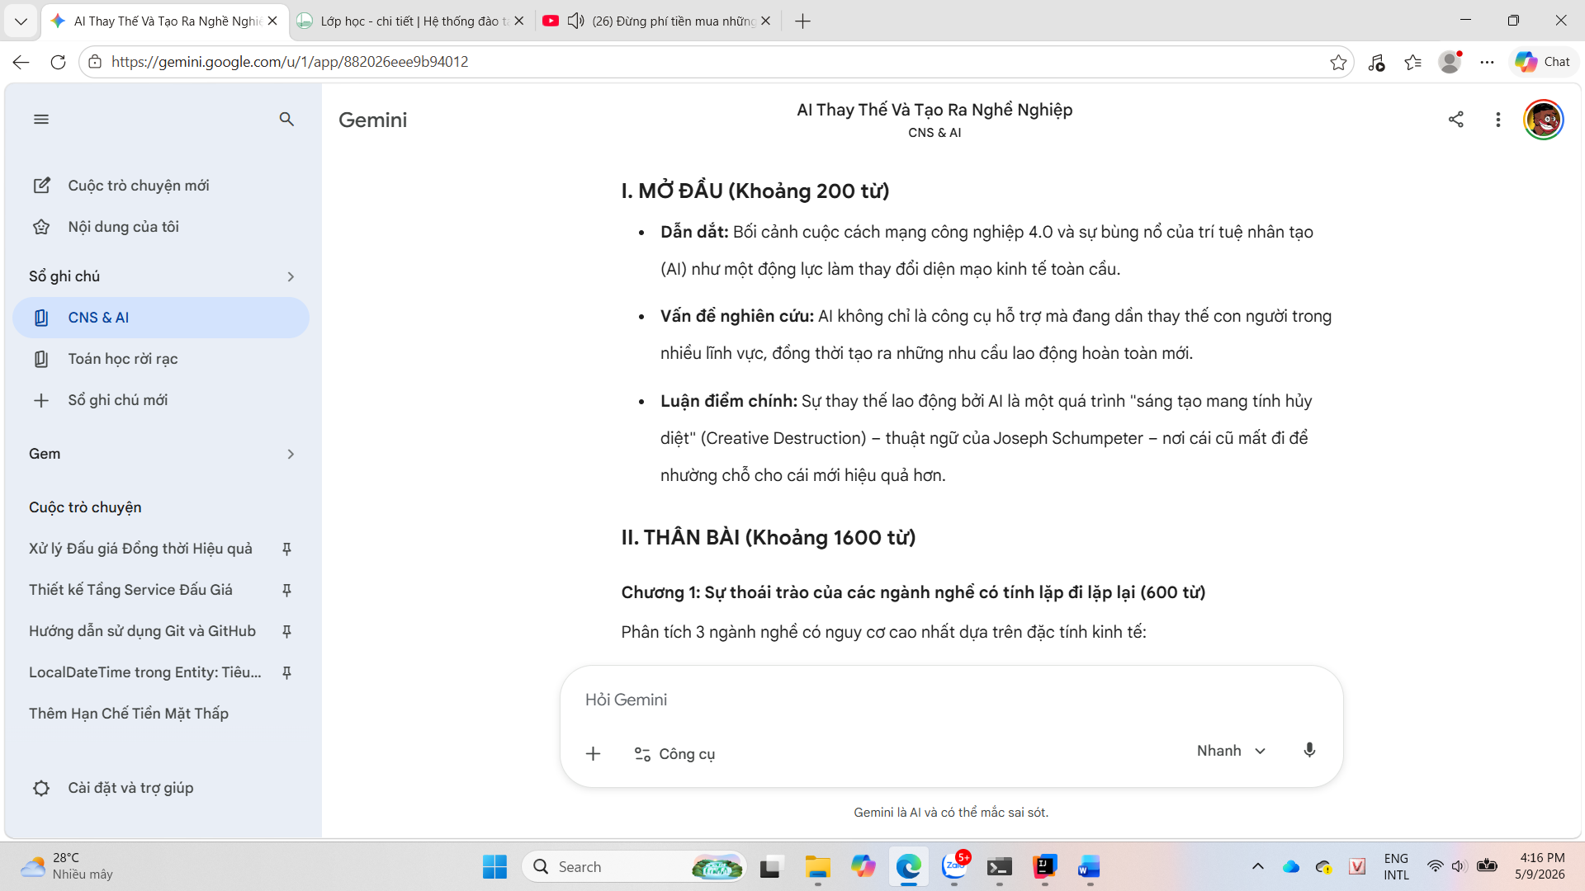
2.3. Đánh giá, chỉnh sửa và tích hợp (Đóng góp cá nhân) Em không sao chép nguyên văn dàn ý của AI mà đã thực hiện đánh giá và chỉnh sửa như sau:
- Đánh giá: AI phân tích khá logic nhưng thiếu các số liệu thực tế tại thị trường Việt Nam.
- Chỉnh sửa & Tích hợp: Ở phần Thân bài, em đã chủ động gạch bỏ một số luận điểm chung chung của AI. Em tự lên Google tìm kiếm các báo cáo thực tế của Bộ Lao động - Thương binh và Xã hội Việt Nam để bổ sung thêm một mục riêng: "Tác động thực tiễn của AI đối với lao động trẻ tại Việt Nam". Do đó, sản phẩm cuối cùng mang đậm dấu ấn tư duy và lập luận cá nhân của em, AI chỉ đóng vai trò "phá băng" ý tưởng ban đầu.
2.4. Trích dẫn minh bạch Em trích dẫn việc sử dụng AI trong bài tiểu luận theo chuẩn APA như sau: Google. (2024). Gemini (Phiên bản Advanced) [Mô hình ngôn ngữ lớn]. https://gemini.google.com/. (Sử dụng để gợi ý dàn ý và phân loại ngành nghề) .

III. Phân tích các vấn đề đạo đức liên quan
3.1. Ranh giới giữa hỗ trợ hợp lý và gian lận học thuật Hỗ trợ hợp lý là khi sinh viên dùng AI như một "người hướng dẫn" (tạo dàn ý, giải thích khái niệm khó, tìm lỗi ngữ pháp). Gian lận học thuật xảy ra khi sinh viên "khoán trắng" toàn bộ bài tập cho AI, yêu cầu AI viết toàn bộ bài luận và nộp dưới tên mình mà không có sự đóng góp chất xám hay sự kiểm chứng thông tin nào.
3.2. Vấn đề về quyền sở hữu trí tuệ và trích dẫn Các mô hình AI được huấn luyện dựa trên hàng tỷ văn bản của con người mà chưa chắc đã được sự đồng ý của tác giả gốc. Khi AI sinh ra một đoạn văn, việc xác định "ai là chủ sở hữu thực sự" của đoạn văn đó là một vùng xám. Do đó, nếu sinh viên không trích dẫn việc sử dụng AI, họ không chỉ vi phạm liêm chính với nhà trường mà còn gián tiếp vi phạm quyền sở hữu trí tuệ của các tác giả gốc đã đóng góp vào dữ liệu huấn luyện.
3.3. Tác động đến quá trình học tập và phát triển kỹ năng Lạm dụng AI có thể dẫn đến "Hội chứng lười tư duy". Sinh viên có thể hoàn thành bài tập nhanh hơn nhưng lại đánh mất cơ hội rèn luyện kỹ năng tư duy phản biện (critical thinking), kỹ năng tổng hợp thông tin và kỹ năng diễn đạt logic. Về lâu dài, điều này làm suy giảm năng lực thực sự của người học khi bước ra thị trường lao động thực tế.

IV.
Bộ nguyên tắc cá nhân: "Sử dụng AI có trách nhiệm"
Để đảm bảo hiệu quả học tập và giữ vững liêm chính học thuật, em tự đề ra 6 nguyên tắc sau:
- AI là Trợ lý, không phải Người làm thay: Chỉ dùng AI để gợi ý tưởng, lập dàn ý hoặc dịch thuật cơ bản. Tuyệt đối không dùng AI để viết toàn bộ bài luận.
- Luôn là người kiểm duyệt cuối cùng (Fact-checker): Phải đối chiếu mọi thông tin, số liệu, và trích dẫn do AI cung cấp với các nguồn tài liệu chính thống.
- Minh bạch và Trích dẫn: Luôn khai báo rõ ràng các công cụ AI đã sử dụng và cách thức sử dụng chúng trong phần tài liệu tham khảo của mọi bài tập.
- Bảo vệ dữ liệu cá nhân: Không nhập các thông tin cá nhân nhạy cảm, dữ liệu nghiên cứu chưa công bố hoặc tài liệu nội bộ của trường vào các nền tảng AI công cộng.
- Duy trì tư duy phản biện: Không mù quáng tin tưởng 100% vào câu trả lời của AI. Luôn đặt câu hỏi: "Tại sao AI lại đưa ra kết luận này? Có góc nhìn nào khác không?".
- Tôn trọng chất xám cá nhân: Đảm bảo sản phẩm cuối cùng nộp cho giảng viên luôn có ít nhất 70% khối lượng công việc là từ chất xám, lập luận và giọng văn của chính mình.

V. Infographic minh họa
